Exercer son audition: NEDBOX

- Surfez sur le site Nedbox: https://www.nedbox.be/thema/kinderen
- Appuyez sur les trois lignes en haut à droite
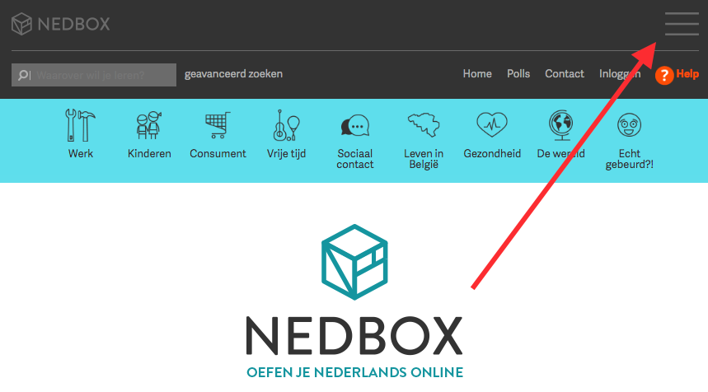

- Différents thèmes sont proposés: travail, enfants, etc... Choisissez deux thèmes qui vous intéressent (en cliquant sur l'icône).
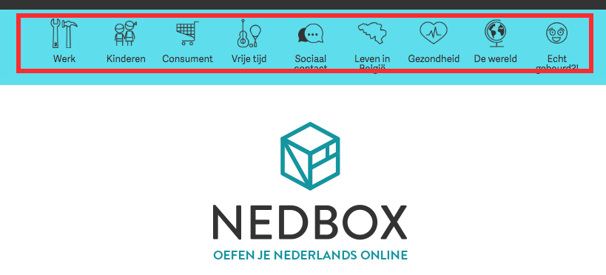

En cliquant sur un des icônes présentés ci-dessus, vous aurez donc accès à des auditions et des lectures avec des questionnaires. Vous pouvez voir la mise en page du site sur la page suivante.

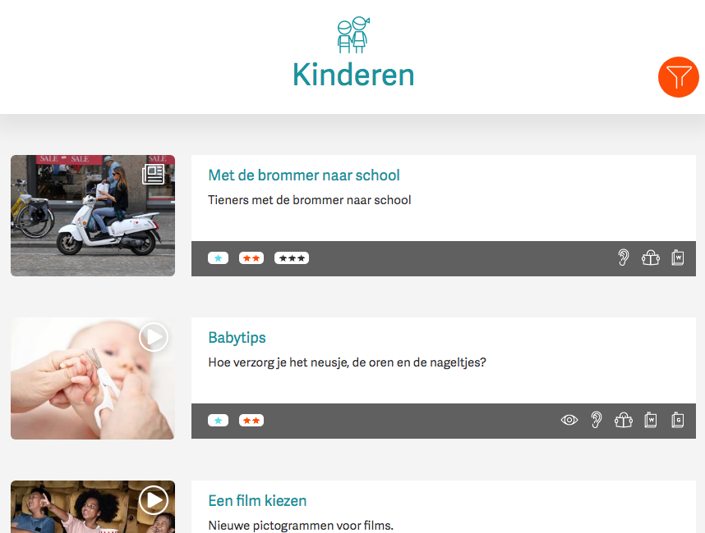

- Cliquez sur le titre qui vous attire le plus.

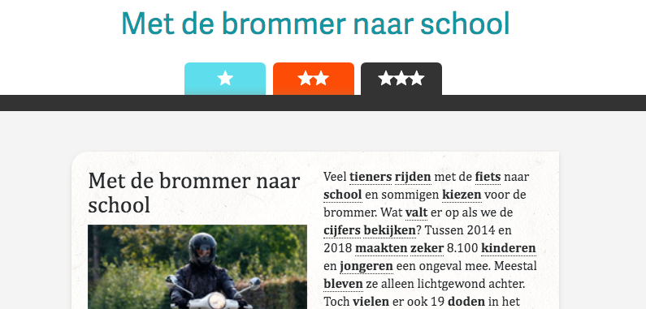

En dessous de la vidéo, l'audition ou du texte, vous avez des questions/ choix multiples auxquels vous devez répondre. En cliquant sur l'onglet "contrôle" vous saurez si c’est correct ou pas! :-)

- Attention, le niveau du texte est adaptable. Du plus facile (1 étoile) à plus difficile (3 étoiles).

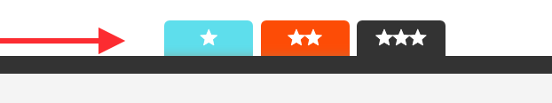

C'est FUN le néerlandais quand même!

